Руководитель МЧС по ТиНАО Сергей Мусаелян поздравил пожарных с профессиональным праздником
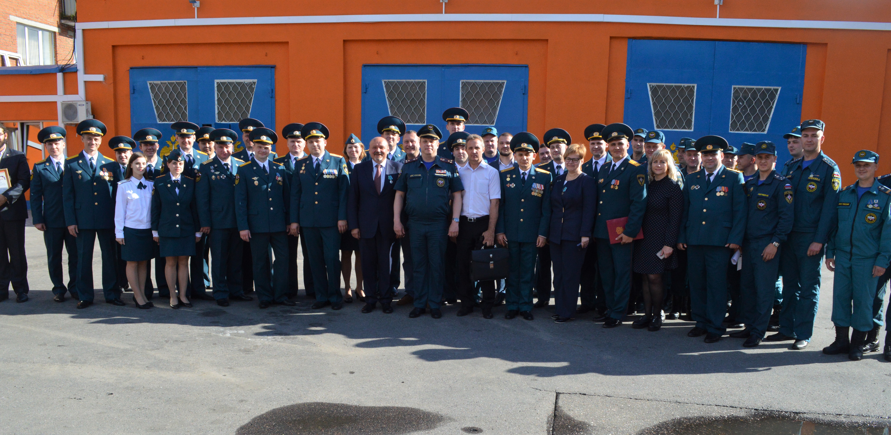
В рамках пятилетия ТиНАО, а также сорокалетия 42 пожарно-спасательной частина этой неделе состоялось торжественное мероприятие, которое прошло в городском округе Троицк. Окружное Управление МЧС по ТиНАО было создано в день присоединения новых территорий к Москве, 1 июля 2012 года.
Сотрудникам Управления по ТиНАО Главного управления МЧС России по городу Москве вручены ведомственные награды, грамоты, благодарственные письма и очередные специальные звания.
Открыл торжественное мероприятие начальник Управления по ТиНАО Главного управления МЧС России по г. Москве Сергей Мусаелян поздравив коллег с пятилетием окружного Управления.
- Все эти годы Вы выполняли свой профессиональный долг, обеспечивая безопасность населения на территории Троицкого и Новомосковского округов города Москвы. Ваш профессионализм является надежным гарантом своевременной и квалифицированной помощи людям, попавшим в беду. Побеждая опасность в разных ее проявлениях, Вы спасаете самое драгоценное в мире - человеческую жизнь. От всей души поздравляю Вас и Ваши семьи с сегодняшним праздником! Желаю вам дальнейшего совершенствования профессионального мастерства, счастья, благополучия, здоровья, сил и неиссякаемой энергии! - сказал Сергей Мусаелян.
Среди почетных гостей ветераны пожарной охраны, глава администрации городского округа Троицка Владимир Дудочкин, глава администрации поселения Десеновское Георгий Князев, глава администрации поселения Краснопахорское Наталья Парфенова, глава администрации поселения Щаповское Павел Бондарев, которым тоже были вручены награды и грамоты.
«42 ПСЧ 31 пожарно – спасательного отряда ФПС по городу Москве - ровесница города Троицк и с ее образованием жители нашего города обрели настоящую опору и защиту от огненной стихии. На вас возложены ответственные задачи по спасению людей и имущества при пожарах, обеспечению безопасных условий жизни для граждан, проведению аварийно-спасательных работ. Решая эти задачи, вы изо дня в день проявляете отвагу, самоотверженность, готовность прийти на помощь в экстремальных ситуациях.
Желаю Вам и всему личному составу части и в дальнейшем активно развивать противопожарную службу, сохраняя при этом славные традиции отечественного пожарного дела и умело выполнять возложенные на вас задачи. Успехов вам в воспитании молодого поколения пожарных. А подвиги и безупречная служба ветеранов, находящихся в строю и передающих им свой опыт и знания, служат наглядным примером для подражания», поздравил пожарных глава Троицка Владимир Дудочкин.
Среди награжденных пожарные и спасатели 42 ПСЧ Троицка, 120 ПСЧ поселка Коммунарка, 36 ПСЧ Щербинки, 304 пожарно-спасательного отряда ГКУ «ПСЦ», 302 пожарно-спасательного отряда ГКУ «ПСЦ», сотрудники региональных отделов надзорной деятельности и профилактической работы МЧС по ТиНАО.
Пожарные и спасатели всегда первые там, где людям нужна помощь: в дыму и огне пожаров, в искореженных транспортных средствах, на затопленных территориях.
Берегите себя наши спасатели, спасибо за Ваш труд! С праздником Вас!
Праздник прошел в очень теплой, дружественной атмосфере.

